Rehberlik Nedir?
Psikolojik danışma ve rehberlik hizmetleri; bireyin kendini tanıması, anlaması, sahip olduğu gizil güçleri keşfetmesi, geliştirmesi ve bulunduğu topluma aktif uyum sağlayarak kendini gerçekleştirmesi için sistematik olarak ve profesyonelce sürdürülen psikolojik yardım hizmetleridir.

Bir insana yapabileceğiniz en büyük iyilik,
sahip olduğu güçleri keşfetmesini sağlamaktır.

REHBERLİK ANLAYIŞINI OLUŞTURAN İLKELER
1-Rehberlikte insana ve onun kendine ilişkin konularda karar verme hakkına saygı esastır.
2-Rehberlik hizmetleri eğitim ayrılmaz ve tamamlayan bir parçasını oluşturur.
3-Etkili bir rehberlik, bireysel farkları dikkate alan bir eğitim sisteminde gerçekleşir.
4-Rehberlik tüm bireylere yöneliktir.
5-Rehberliğin amacı, bireylerin bir bütün olarak gelişmesine yardımdır.
6-Rehberlik hizmetlerinde süreklilik esastır.
7-Rehberlik hizmetlerinde gönüllük esastır.
8-Rehberlik uygulamaları okulun ihtiyaç duyduğu alanlarda yoğunlaştırılır.
9-Rehberlik, planlı, programlı, örgütlenmiş, profesyonel bir düzeyde uygulanmalıdır.

Rehberlik ve Psikolojik Danışma Hizmetlerinin Temel Özellikleri
Eğitsel Rehberlik: Her öğrenciye, kendine özgü yetenek, ilgi, meslekî değer, başarı ve motivasyonu oranında eğitim-öğretim uygulamalarıyla uyum sağlaması, özelliklerine ve gelişimine uygun programlara yönelmesi için gerekli hizmetler verilir.

Meslekî Rehberlik: Eğitim sürecinde her öğrenciye; meslekî tercih yapması, kendine uygun mesleğe yönelmesi, iş yaşamına ve mesleğe hazırlanması için gerekli rehberlik ve psikolojik danışma hizmetleri verilir.
Bireysel (Kişisel-Sosyal) Rehberlik: Öğrencinin bireysel ve sosyal gelişimini desteklemek, duygusal sorunlarında yardımcı olmak üzere gerekli rehberlik ve psikolojik danışma hizmetleri verilir.

REHBERLİK SERVİSİNDE VERİLEN HİZMETLER:

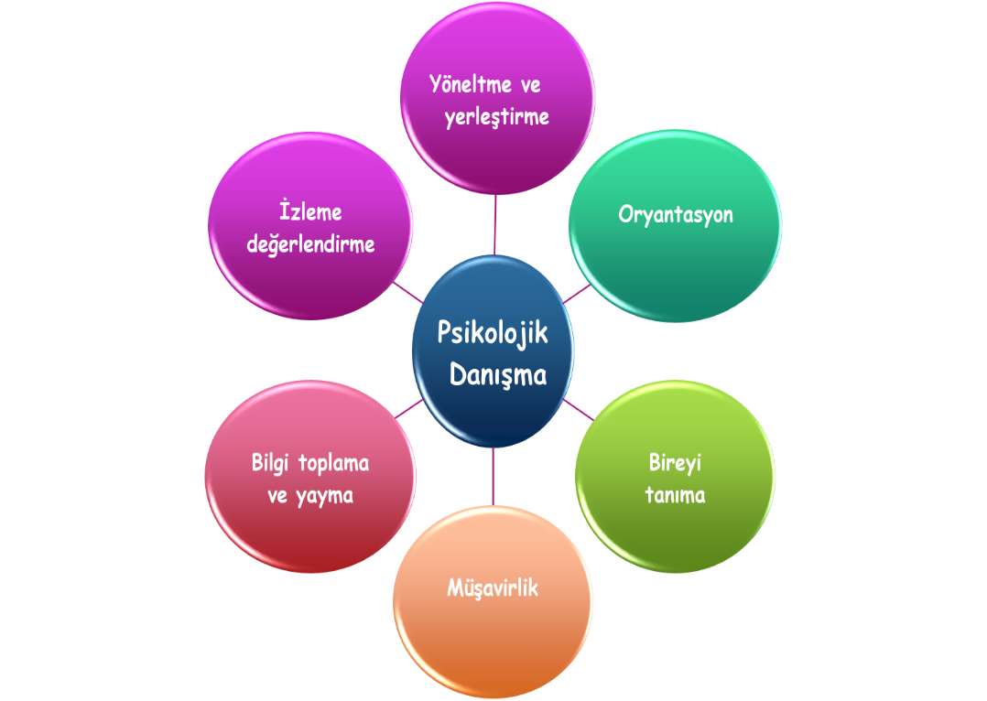

Psikolojik Danışma: Okullarda psikolojik danışma hizmetinden, çeşitli uyum sorunlarını çözmek isteyen, başarısızlık, karar verme güçlüğü, vb. problemleri olan öğrenciler olduğu kadar kendini tanımak ve geliştirmek isteyen herkes yararlanabilir.
Oryantasyon: Bu hizmet bir okula yeni başlayan öğrencilere, eğitim yılı başında, okulu, kurallarını, işleyişini tanıtmak, okul ve o çevrede ihtiyaçlarını nasıl karşılayacakları hakkında bilgi vermek ve böylece yeni girdikleri ortama kısa sürede alışmalarına yardımcı olmak üzere yapılan çalışmalardır.
Bireyi Tanıma: Öğrencinin gelişimine ve uyumuna yardımcı olabilmek için onu tanımak gereklidir. Bireyi tanımada amaç, bireyin kendini tanıması, kendi özellikleri hakkında bilinçlenmesi, kendini zayıf ve kuvvetli yönleriyle görüp kabul etmesini sağlamaktır.
Bilgi Toplama ve Yayma: Öğrencinin gerek duyabileceği her türlü bilgiyi onun yararlanmasına sunmak için yapılan çalışmalardır. Ör: üst eğitim kurumları, üniversiteler ve koşulları, sınav bilgilendirmeleri, vb.
Yöneltme ve Yerleştirme: Öğrencinin kendine uygun bir eğitim kurumuna, branşa, işe ya da mesleğe yönelmesi ve o konuma yerleşmesi için yapılabilecek yardım hizmetleridir.
İzleme ve Değerlendirme: Yapılan önceki hizmetlerin bir devamı gibi düşünülebilir. Yöneltme ve yerleştirme sürecinin sonucu ne olmuştur? Psikolojik danışma yardımı alan öğrencide bu hizmetin sonucu beklenen değişiklik gerçekleşmiş midir?
Müşavirlik: Okuldaki rehberlik uzmanının, öğretmen ve yöneticilerin ortak bir rehberlik anlayışı kazanmaları, bu alanlardaki bilgi ve becerilerini artırmaları için onlara yardımcı olmasıdır.
Rehberlik Hizmetleri ile ilgili Yanlış Anlayışlar:
- Rehberlik, eğitim-öğretim hizmeti gibi zorunlu olarak verilen bir hizmet değildir. Rehberlikte gönüllülük vardır. Bir öğrenci istemediği sürece zorla rehberlik hizmetinde faydalandırılmaz.

- Rehberlik yol gösterme işi değildir. Yani bireye herhangi bir konuda tavsiye verilemez. Bunun yerine seçenekler sunulur. Birey bunlar içinden kendisine en uygun olanını seçer. Bu noktada seçme sorumluluğu bireye bırakılmış olur.
- Rehberlikte bilgi verme vardır ancak rehberlik öğrenme-öğretme süreci değildir. Diğer bir ifadeyle, bilgiler bireylerin ihtiyaç duyduğu konularda gönüllük ilkesi kapsamında verilir. Verilen hizmetin sonuçları ise akademik bir süreç gibi sınavla değil; izleme, anket, gözlem, görüşme gibi tekniklerle değerlendirilir.
- Rehberlik, bir disiplin görevi değildir. Okullarda rehberlik hizmetleri öncelikle bir disiplin aracı değildir. Bununla birlikte, rehberlik personelinin (rehber öğretmenlerin) disiplin kurulunda görev alması bu hizmetin bir boyutunun disiplin işinin parçası olduğu anlamına gelmez. Rehber öğretmenin disiplinle ilgili yaptığı şey, öğrencinin psikolojik durumu hakkında kurula detaylı bir rapor sunmaktır
- Rehberlik sadece problemli insanlara verilen bir hizmet değildir. PDR servislerine sorunlu insanların yardım almak için başvurduğu doğrudur. Ancak bununla beraber, kendisini daha iyi tanımak, kendisini geliştirmek ve çevresince olan fırsatlardan en etkili bir şekilde yararlanmak için rehberlik servisine başvurulmaktadır.
- Rehberlik, sihirli bir değnek değildir. Rehberlik hizmetinden faydalanmak isteyen öğrenci, veli ve öğretmenlerin en temel beklentileri sorunlarından bir an önce kurtulmaktır. Oysa problemler bir anda ortaya çıkmadığı gibi bir anda çözülmesi de her zaman mümkün; olmamaktadır, istenilen düzelmenin olması için karşılıklı işbirliği, zaman ve çaba gerekmektedir.
- Rehberlik hizmetleri tek yönlü değildir. Rehberlik yardımı alan ve veren arasında karşılıklı güven, saygı ve içtenliğe dayalı bir ilişki vardır.
- Rehberlik hizmetlerinde, danışan ya da öğrencilere acıma, onun yerine davranışta bulunma yoktur.
- Rehberlik, bireyin sadece duygusal yönüyle ilgilenmez. Bireyin sahip olduğu psikolojik, sosyal ve bilişsel gibi pek çok yönü vardır.

OKUL REHBERLİK SERVİSi

